

Les apéritifs à base de vin

- Généralités :

Les apéritifs à base de vin sont toutes les boissons à base de ----------------------, blanc, -------------------------------------------- et ayant été ---------------------------------- avec des --------------------, des ---------------------------…

Les -------------------- titrent entre ------------------ d’alcool (donc se servent en --------)
L’ancien nom de l’----------.
Au départ était d’origine hongroise
Ils se divisent en deux catégories :

- Les -------------------------- ;
- Les -------------------------- ;

- Les vermouths :

  - Présentation
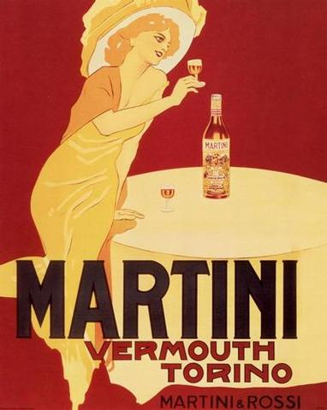
    - Apéritifs à base de ------------------------ additionné de -----------------,
    - ----------------, alcool et aromatisé avec de nombreuses ---------------- ;

    - Titrent en 16 et 18° d’alcool ;

    - Il existe les vermouths ----------------et les vermouths ------------------ ;

  - Les vermouths italiens

    - ------------------------ et de couleur rouge, ------------------------------------ ;

    - « Fabriqué » dans la région de Turin (--------------------------------------) ;

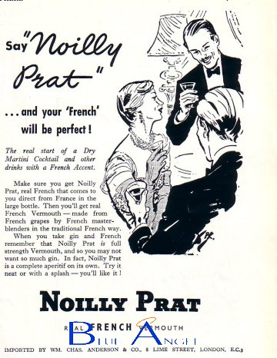
  - Les vermouths français

    - Elaboré dans le sud (------------------------------------) ;

    - Elaboré à base de -------------------------- ;

    - Goût ---------------------------- et de couleur --------------------------------;
Ce sont les plus secs
  - Quelques appellations

    - Vermouth ------------------------------------------------- ;

    - Vermouth ------------------------------------------------- ;

    - ----------------------------- rouge, sweet et rosso ;
Ce sont les -----------------
    - -------------------------------------------;

  - Quelques marques commerciales

Carpano, ---------------------(AOC), ---------------, Martini et Rossi, --------------------
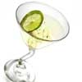
--------------------------------------- sont des vermouth français.
Les autres sont ---------------------------------;

  - Recette de cocktail : Le Formule 2

Ingrédients
- --------------------------------
- --------------------------------
- 3 cl de ----------------------- ;
- 1 trait de jus de citron ;
- 1 trait de -------------------- ;
- 1 tranche d’orange et 1 cerise confite ;

Préparation
- Remplir un verre à mélange aux ---------------------------------- ;
- Verser les alcools, le tonic et les jus ;
- ---------------------------- ;
- Servir dans un ---------------- avec décor de fruits ;
- Ajouter le -------------------- ;

Provient de la---------------------------------Remède contre la ----------------
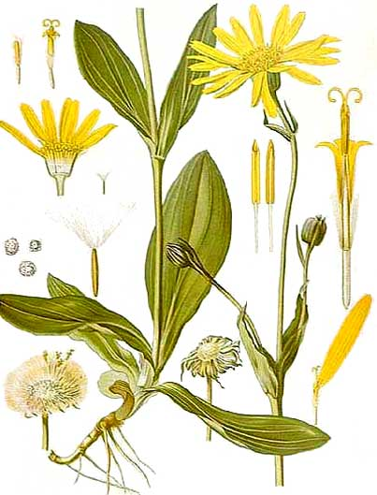
- Les quinquinas :

  - Présentation

    - ---------------- d’Amérique du Sud (-------------------------) ;

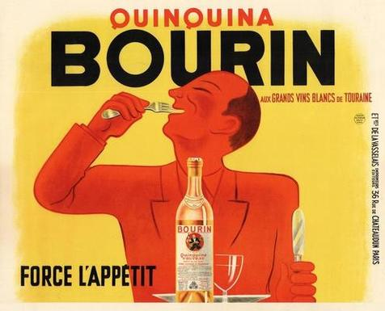
    - --------------- amère prononcée permettant de ---------------------------------------------- et ainsi ------------------------------ ;

  - Quelques marques commerciales

--------------------------------------------

- A.B.V aromatisé -------------------------------------------------- ;
- Goût équilibré entre ---------------------------------------------;
- Se consomme très frais, sur glace avec ----------------------------------------------------------- ;

----------------------

- A.B.V ------------------------------------ ;
- Vieillit en ------------------------ (3 ans) ;
- Aromatisé au ------------------------------, écorces de quinquinas ;
- Se déguste à la -------------------------------------- ou -------------------;

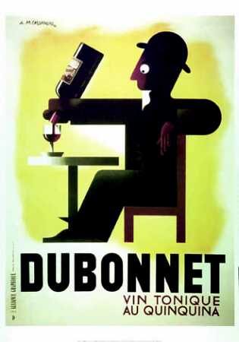

  - Une recette de cocktail : ________________
Ingrédients (1 personne)

- ---------------------------------------
- 2cl de vermouth rouge
- 1 tranche d’orange ;
- 1 tranche de citron ;
- Compléter avec ---------------- ;
Préparation : -----------------

Sur glace, dans un ----------------, verser les -------------------------. Compléter avec le ------------------------.
Orange et citron sur ----------------------------------------------------.

